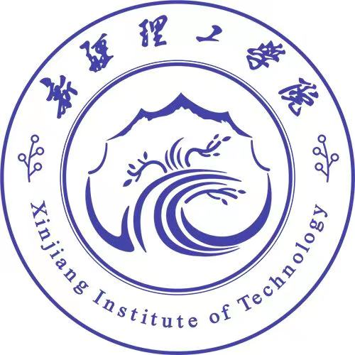教学督导工作简报
【2023-2024学年第一学期第3期】
能源化工工程学院教学督导组 2023年12月1日
本 期 导 读
※ 2023-2024学年11月听课巡课情况
※ 能源化工工程学院召开生产实习和毕业实习安全教育大会
※ 新疆理工学院能源化工工程学院组织召开2024年度学科竞赛动员大会
※ 特色活动-校长圆桌“派”活动：大学生创新创业训练与创新人才培养
※ 特色活动-能源化工工程学院开展“高分子材料及其在新疆的发展展望”讲座

【督导动态】
2023-2024学年10月听课巡课
工作总结

在过去11月，我们按时完成了督导听课巡课活动。以下是我对本月工作的一个总结，主要从学风和教风两个方面进行展开。
一、学风方面
学生的学习态度和积极性有所提高。通过观察和与学生的交流，我发现大部分学生能够认真听讲，积极参与课堂讨论，表现出对学习的热情和主动性。
课堂秩序良好。大部分班级的课堂秩序井然，学生们能够遵守纪律，认真听讲，没有出现严重的违纪行为。
学生之间的互动与合作有所加强。通过观察和与学生的交流，我发现学生们在课堂上的互动和合作有所加强，这有助于形成良好的学习氛围。
二、教风方面
教师的教学方法和手段更加多样化。本月我们听到了许多教师的授课，发现他们能够灵活运用多种教学方法和手段，如多媒体教学、案例分析、小组讨论等，使得课堂更加生动有趣。
教师的教学态度更加认真。通过与教师的交流和观察，我发现教师们的教学态度更加认真，对学生的学习情况更加关注，能够及时调整教学策略，提高教学质量。
教师与学生的互动更加频繁。本月我们注意到，教师们更加注重与学生的互动，通过提问、讨论等方式，鼓励学生积极参与课堂，增强了学生的主动性和自信心。
三、针对发现的问题，提出以下改进措施
加强对学生的引导和激励。针对部分学生学习动力不足、缺乏目标导向的问题，我们应该加强对学生的思想引导，通过开展主题班会、座谈交流等活动，帮助学生明确学习目标，激发学习动力。同时，对于表现优秀的学生，也要及时给予表扬和奖励，树立榜样作用。
帮助学生培养良好的学习习惯。部分学生存在学习习惯不良、学习方法不当的问题，我们应该加强对学生的学法指导，帮助他们掌握科学的学习方法和技巧。同时，也要注重培养学生的自律性和自我管理能力，让他们养成良好的学习习惯。
加强学生之间的交流与合作。为了增强学生之间的互动和合作，我们应该鼓励学生参加各种课外活动和社团组织，让他们在集体活动中互相学习、互相帮助，提高团队协作能力。
加强教师培训和提高教学水平。针对部分教师教学能力不足、教学方法单一的问题，我们应该加强对教师的培训，提高他们的教学水平和能力。同时，也要鼓励教师参加各种教学比赛和观摩活动，让他们在互相学习中不断进步。
注重教学内容的实用性和趣味性。为了增强学生的学习兴趣和积极性，我们应该注重教学内容的实用性和趣味性，通过引入案例分析、小组讨论等方式，让学生感受到学习的乐趣和意义。
总的来说，本月我们在学风和教风方面取得了一定的进步，但仍存在一些问题需要进一步改进。例如，部分学生的学习习惯和积极性仍需加强，部分教师的教学能力和水平还需要提高。在未来的工作中，我们将继续努力，为提高学校的教育教学质量和学生的综合素质做出更大的贡献。
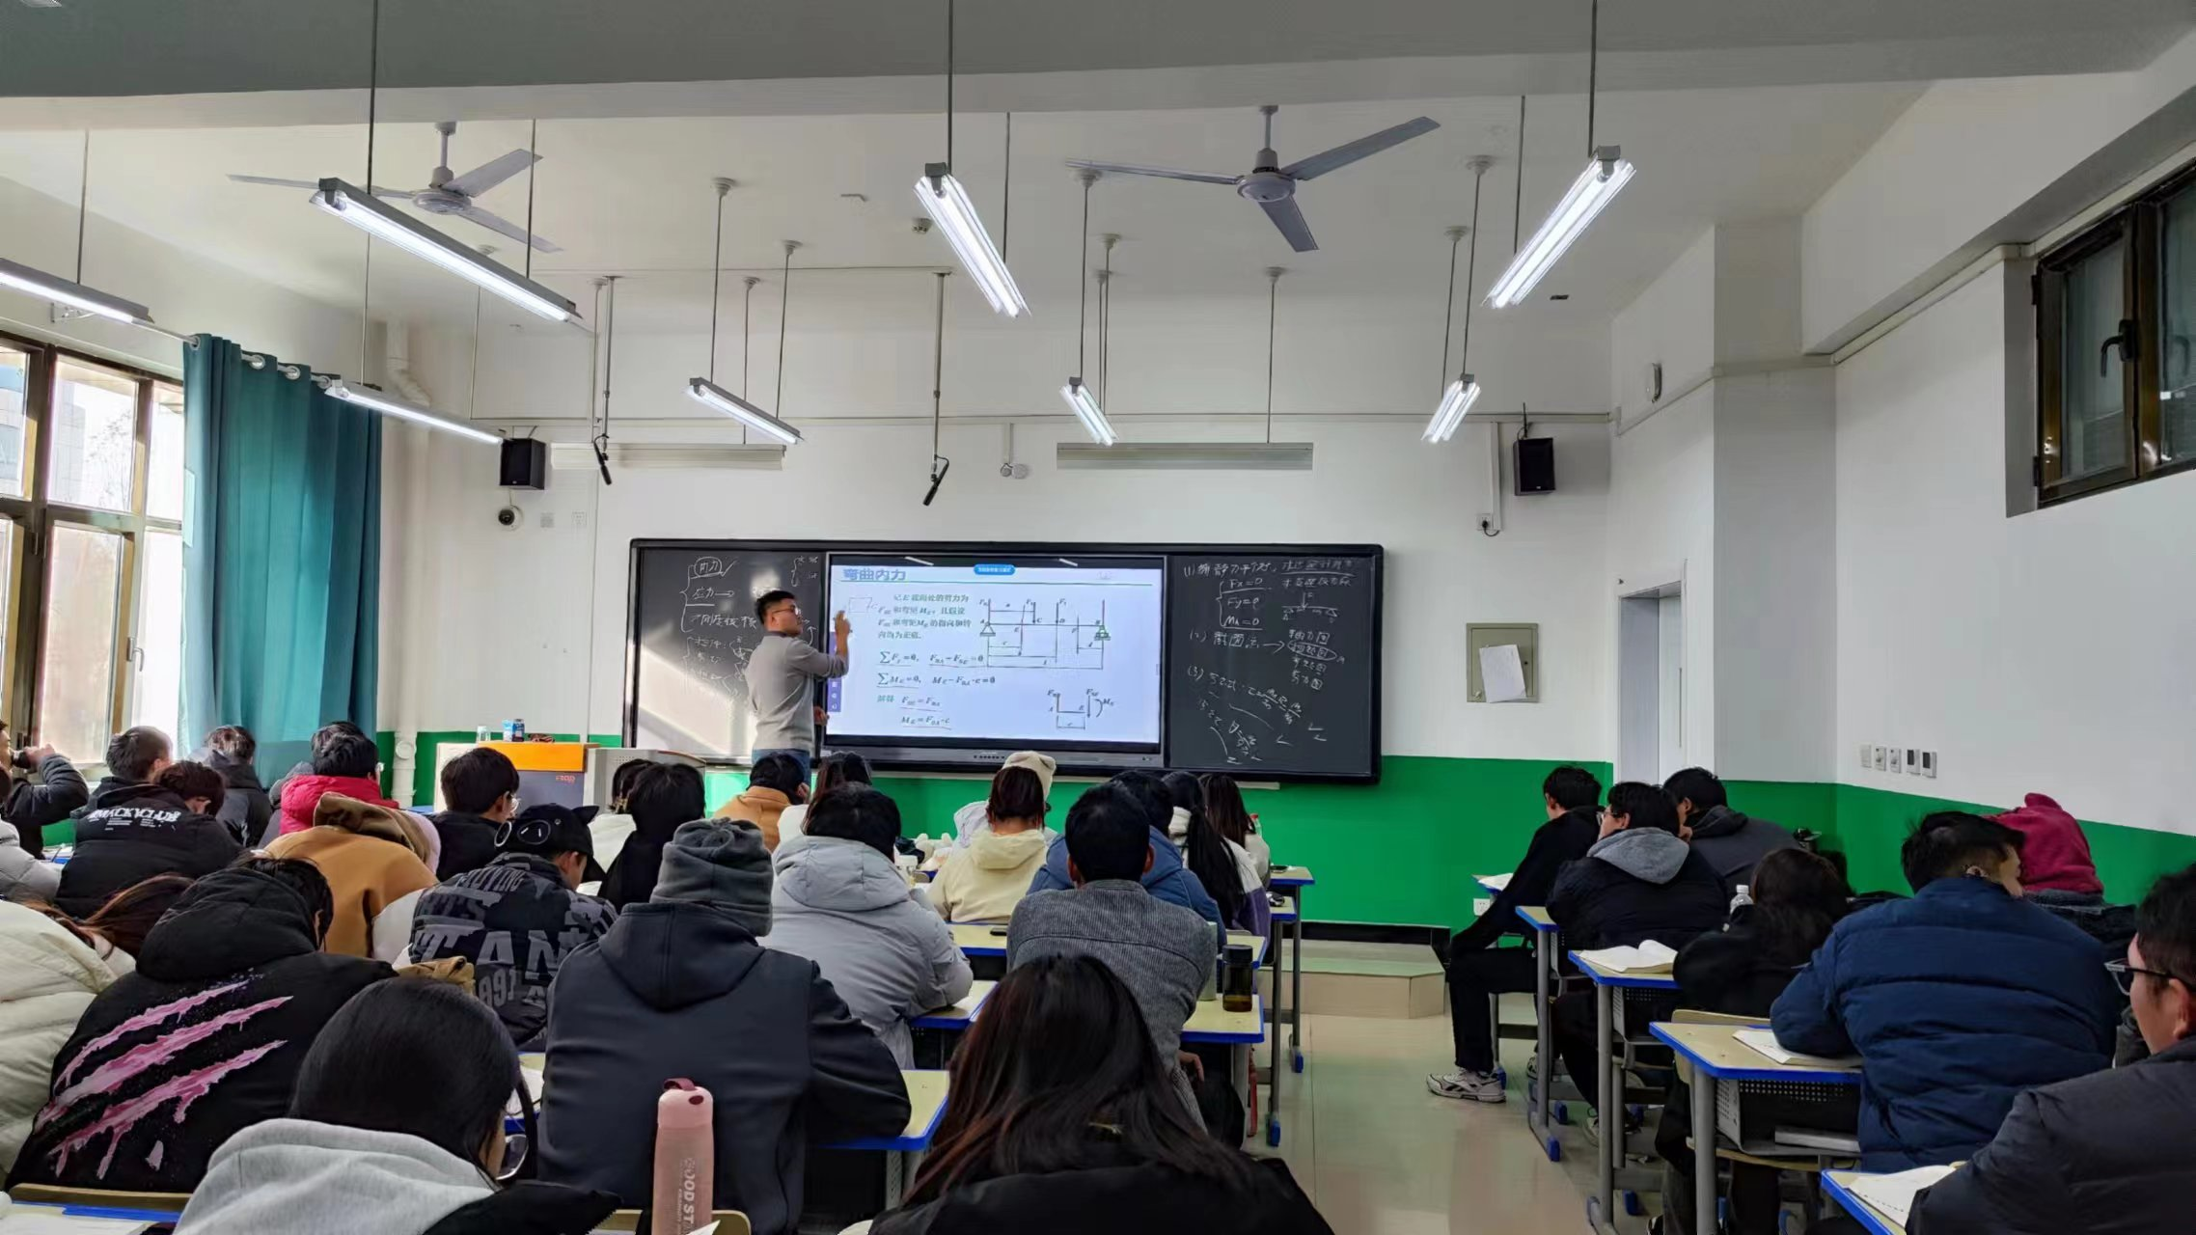

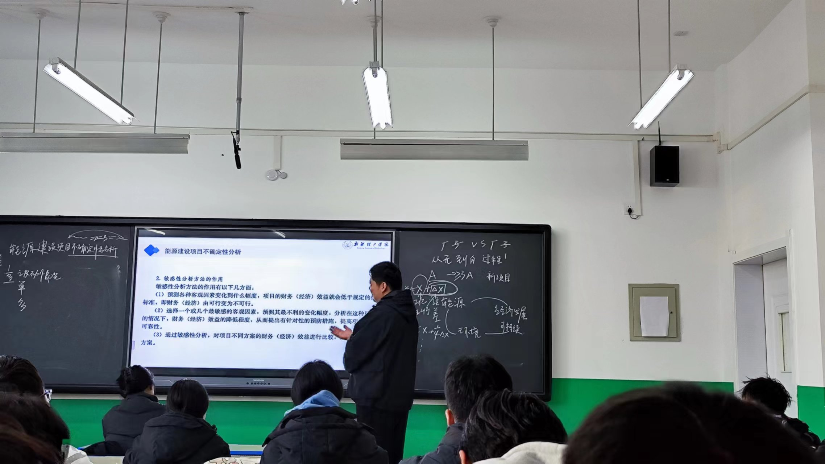

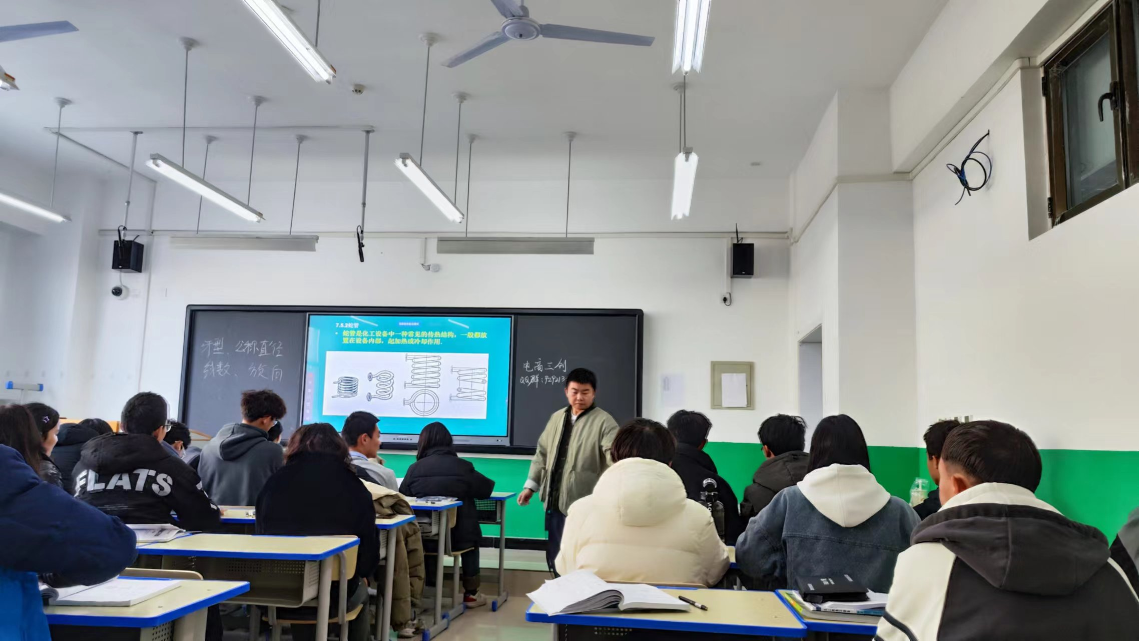

能源化工工程学院召开生产实习和毕业实习安全教育大会
10月26日，能源化工工程学院生产实习和毕业实习安全教育大会在7号楼517召开，此次安全教育大会根据学生的专业分为两场召开，参会人员有学院实验实训中心负责人朱泽阳、过控教研室主任马彪、能化教研室主任张景梅、相关任课教师和2020级全体学生。会议由各专业教研室主任主持。
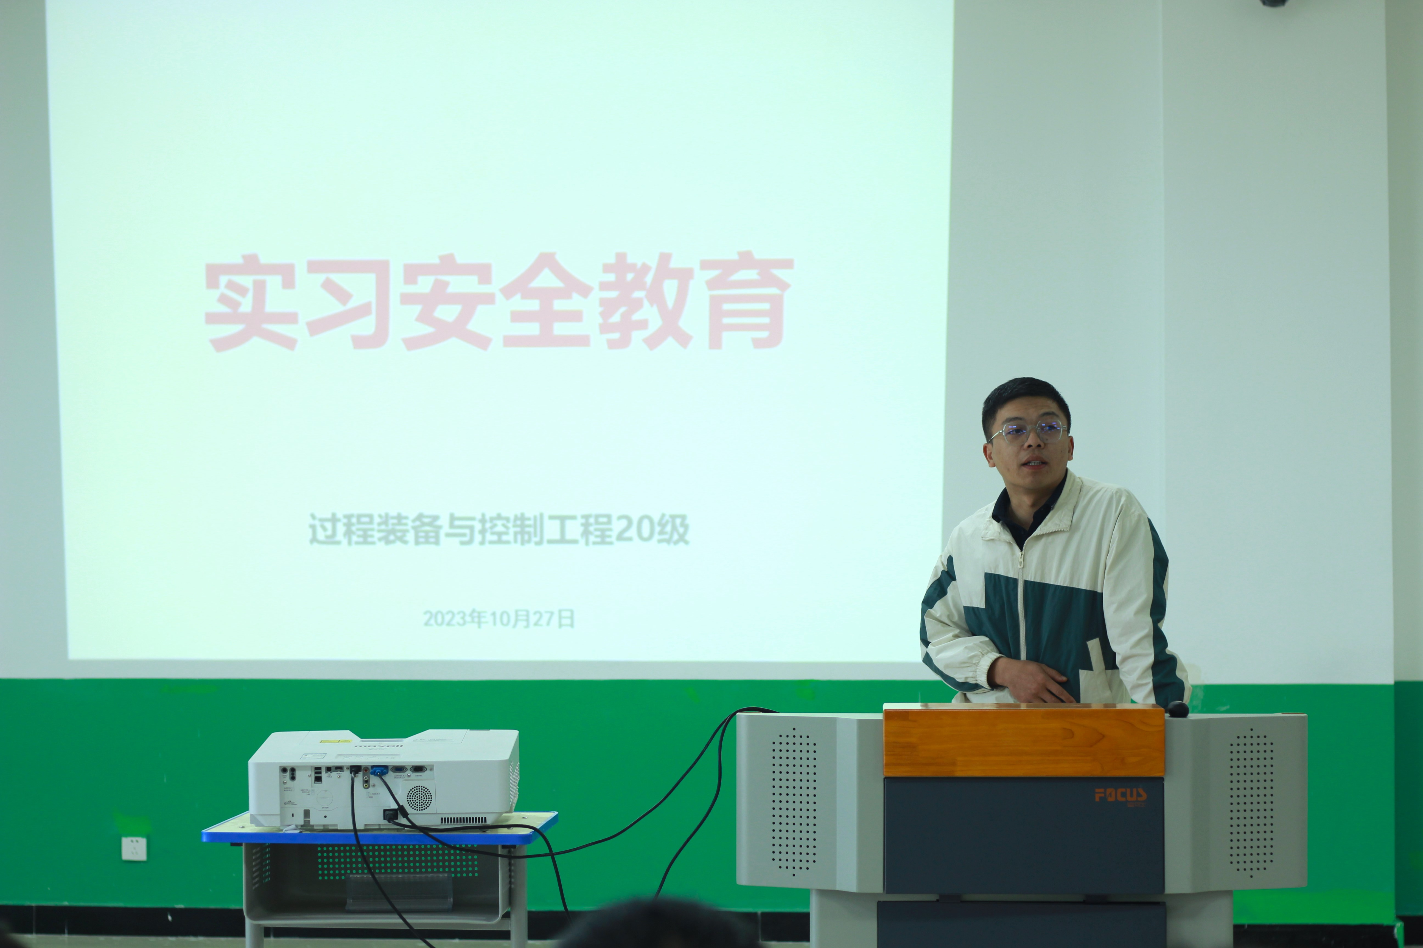
会上，过控教研室主任马彪强调了实习安全的重要性，并向学生们介绍了一些实习期间可能遇到的安全问题和应对方法。他强调，实习是学生们走向社会的重要试行阶段，是必修实践课程。实践期间，学生们必须时刻保持警惕，牢固树立安全意识，避免发生任何安全事故。能化教研室主任张景梅用生动的案例和深刻的分析，向同学们深刻剖析了实习中可能遇到的各种安全问题。她特别强调了工作场所的安全规范和个人防护的重要性，并教授给同学们基本的安全防护知识和急救技能。并勉励学生要珍惜这次宝贵的实践机会，发挥主动性和创造性，为自己的未来奠定坚实的基础。
最后学院实验实训中心负责人朱泽阳对全体实习生提出三点要求。一要提高认识，充分认识教育实习的重要意义，生产实习是进行专业实践训练的重要环节，要把学到的基础理论、专业知识和基本技能，综合运用专业实践，联合企业培养应用型人才。二要严守纪律，“无规矩不成方圆”，必须严格落实学校关于实习工作的各项工作安排和要求，同时要遵守实习企业的规章制度和组织纪律，统一安排和指导，不得擅自行动。三要确保安全，一定要牢固树立安全意识，注意自身安全和财务安全，及时妥善处理突发事件，确保实习期间安全无虞。
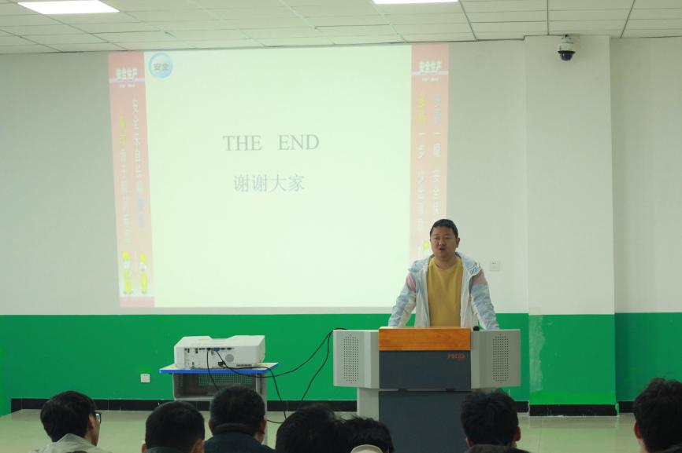
本次实习生安全教育大会的召开，不仅增强了学生的实习安全意识，也为学生即将到来的实习生活打下了坚实的基础。学院将继续关注学生实习的安全情况，确保每位学生都能安全、顺利地完成实习任务。

新疆理工学院能源化工工程学院组织召开2024年度学科竞赛动员大会
随着社会与科技的飞速发展，化工行业对工程技术人才的要求越来越高。为了多方面培养大学生的创新思维和工程技能，培养团队协作精神，增强大学生的工程设计与实践能力，为学校发展建设做出努力和贡献。11月19日，能源化工工程学院特此举办2024年度“互联网+”、“挑战杯”创新创业创意竞赛和全国大学生化工设计竞赛、过程装备创新大赛竞赛动员大会。学院各教研室主任，竞赛指导教师均参加会议，2021级全体学生及2022-2023级感兴趣同学参加动员会，学院学工办负责人、院团委负责人王海龙书记主持会议。
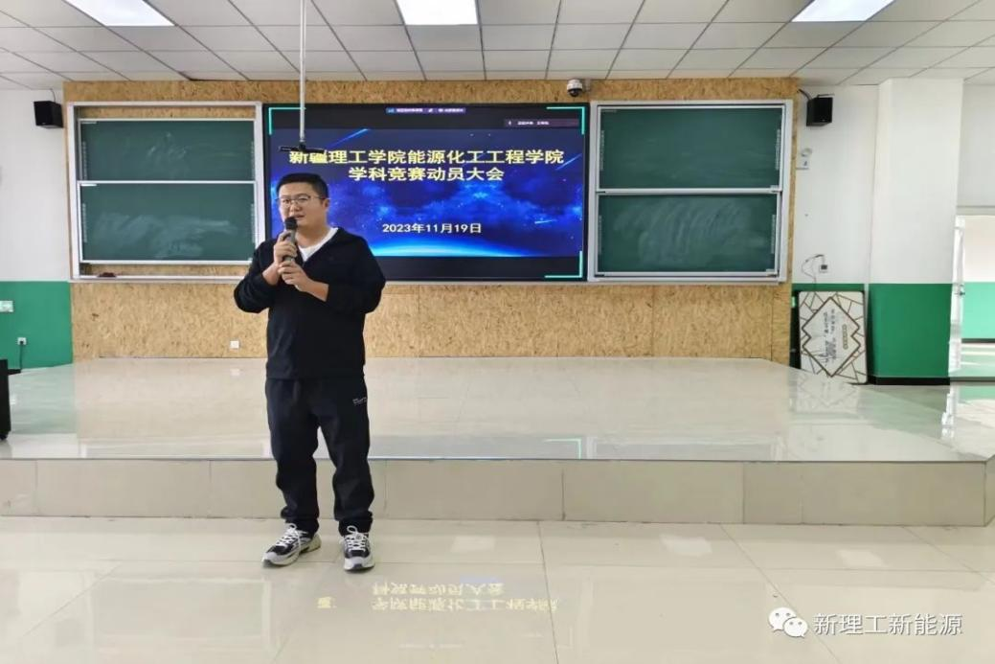
首先，王海龙书记深入浅出地为同学们讲解了化工设计大赛对专业能力、综合素养培养的重要性及意义，极大地调动了学生参与的积极性。王海龙书记的讲解不只局限于比赛课题，更是延伸到了行业前景、人生规划等更深层次内容，让同学们受益匪浅。
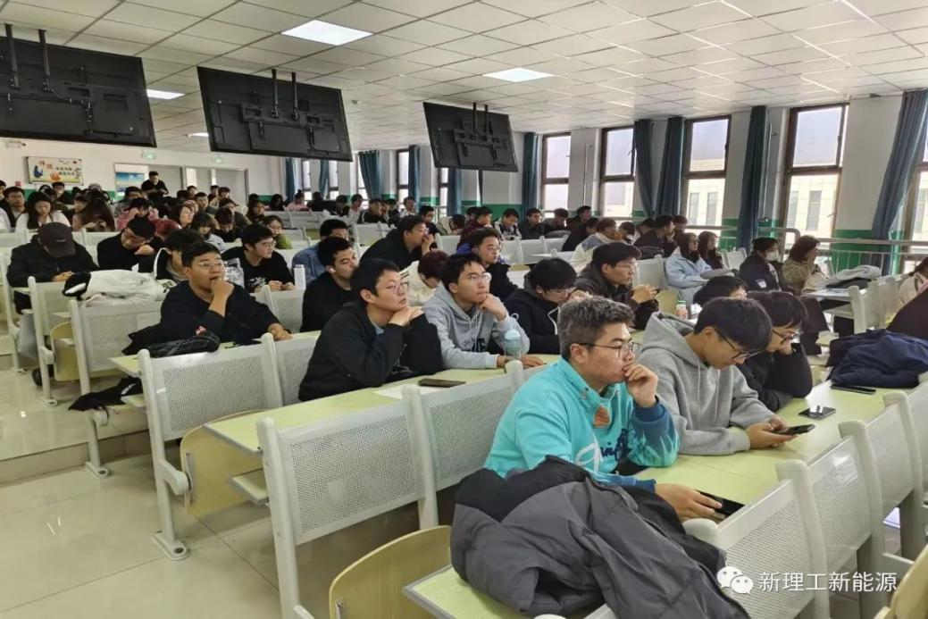
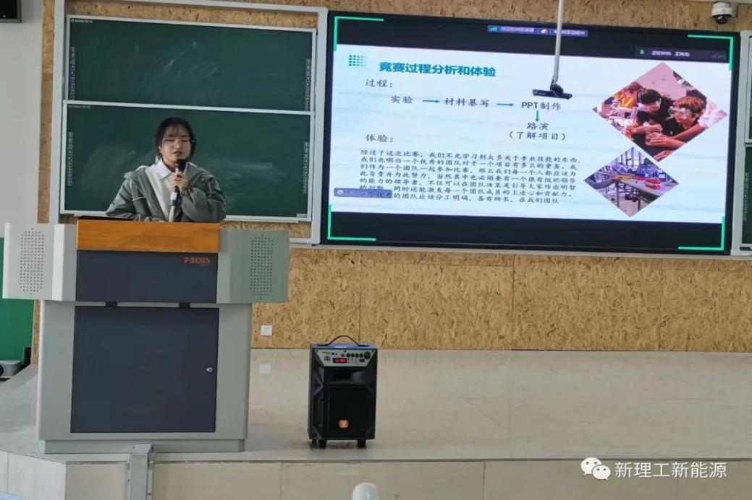
接着，马亚雪同学介绍挑战杯”竞赛内容并分享了竞赛中需要注意的事项及一些心得体会。张加润同学“互联网+”竞赛的介绍让同学们对该竞赛有了更深层次的了解。张锦宏同学介绍了全国大学生化工设计竞赛内容，并帮助同学们熟悉并了解化工设计大赛的各个环节与整体安排。
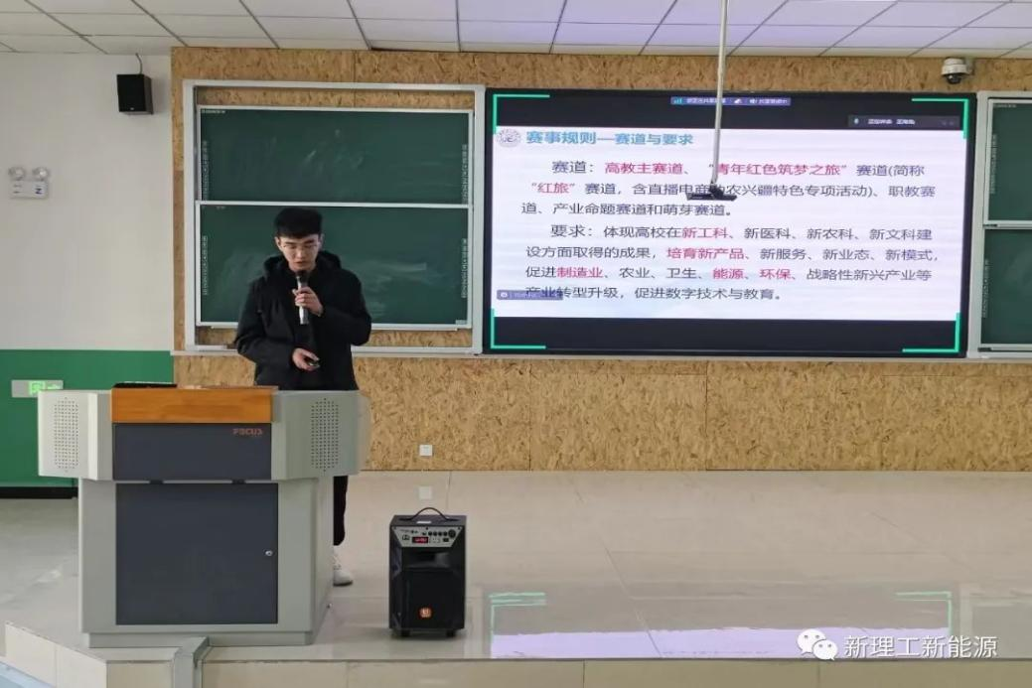
最后吴志剑同学介绍了全国大学生过程装备实践与创新大赛的内容，并对同学们提出的问题进行了耐心的解答。本次动员会旨在加深学生对专业知识的认识与理解，是学院推动学风建设的有效举措，充分激发能化学子踊跃报名参赛的热情，为竞赛后续的组织与开展奠定良好的基础，切实提升学生工程实践能力和综合素质。

特色活动-校长圆桌“派”活动：大学生创新创业训练与创新人才培养

2023年11月28日，能源化工工程学院开展了以“大学生科研训练：创新人才培养的有效途径”为主题的校长圆桌“派”活动，旨在推动大学生创新创业训练，并致力于创新人才的培养。由能源化工工程学院党总支副书记金冠华支持，校长粟智教授、银龄教师孙筱、丁锐教授、专业带头人李守柱教授、教务处徐虹副处长以及11位主持省部级、国家级大学生创新创业项目的学生代表齐聚一堂，共同参加了这次校长圆桌“派”活动。
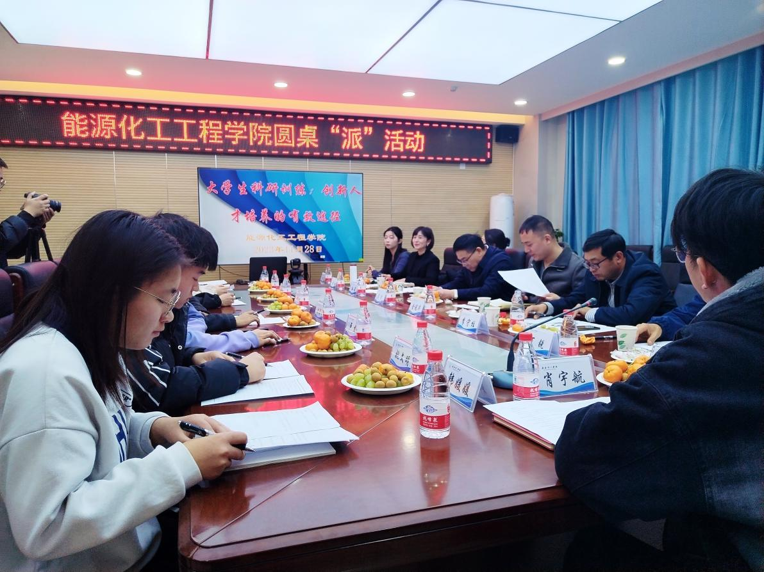
在活动现场，能源化工工程学院党总支副书记金冠华首先逐一隆重介绍了到场的各位老师和同学们，接下来，专业带头人李守柱教授作了发言，他表示大学生创新创业项目是一个非常重要的机会，可以帮助学生提升自己的能力和素质，同时也可以为国家和社会做出贡献。国家非常支持大学生创新创业项目，提供了很多政策和资金的支持，学院也非常重视这个项目，为学生提供了很多指导和帮助。同学们应该抓住这个势头，发挥自己的能力和潜力，实现自己的创新创业梦想。大学生创新创业项目不仅有助于提升学生的能力，也有助于培养学生的创新思维和创业精神，这些素质对于未来的职业生涯非常重要。通过参与创新创业项目，学生们可以学习到很多实用的知识和技能，这些知识和技能不仅有助于学生实现自己的创新创业梦想，也有助于他们在未来的职业生涯中更好地发展。
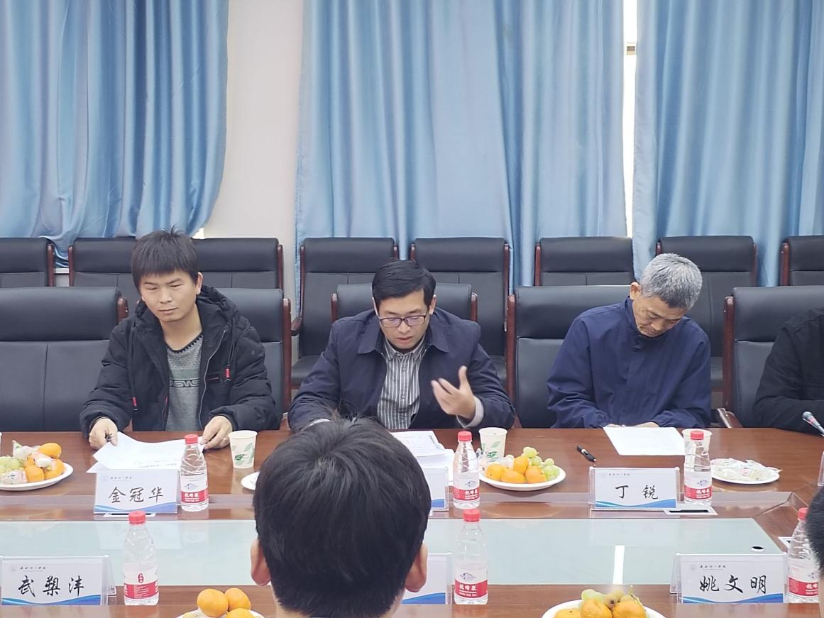
银龄教师孙筱和丁锐教授也分享了他们对于大学生参与创新创业项目的看法。他们认为参与科研训练是提升个人能力和素质的有效途径。在科研训练中，学生们可以接触到实际的研究项目，学习到科学的研究方法，锻炼自己的独立思考和解决问题的能力。通过与导师的互动和交流，学生们可以获得更加深入的指导和帮助，从而更好地掌握科研技能和知识。
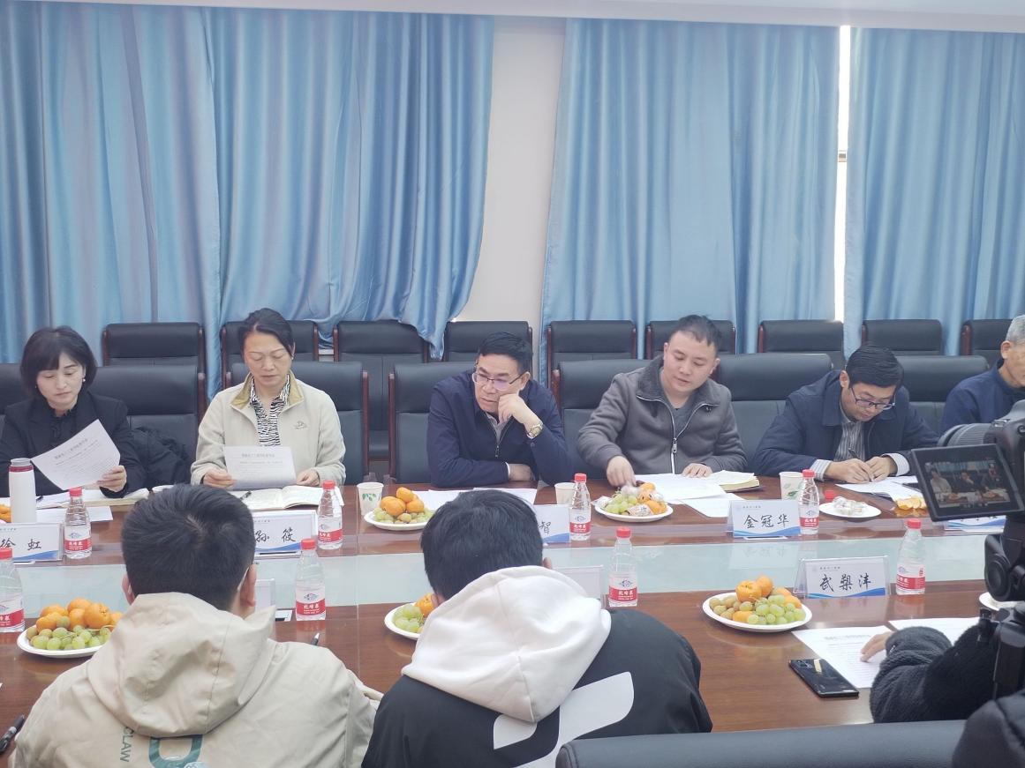
在活动中，学生代表们就创新创业项目与创新人才培养这一主题也进行了深入的探讨，分享了他们参与大学生创新创业项目的经历和收获。他们表示，通过参与项目，不仅提高了自己的科学思维和动手能力，还学会了如何团队合作、如何解决实际问题。同时，他们也得到了指导老师的悉心指导和支持，收获了宝贵的经验和知识。他们结合自己的经历和观察，分享了对创新创业的理解，以及在创新人才培养方面的建议和期待。
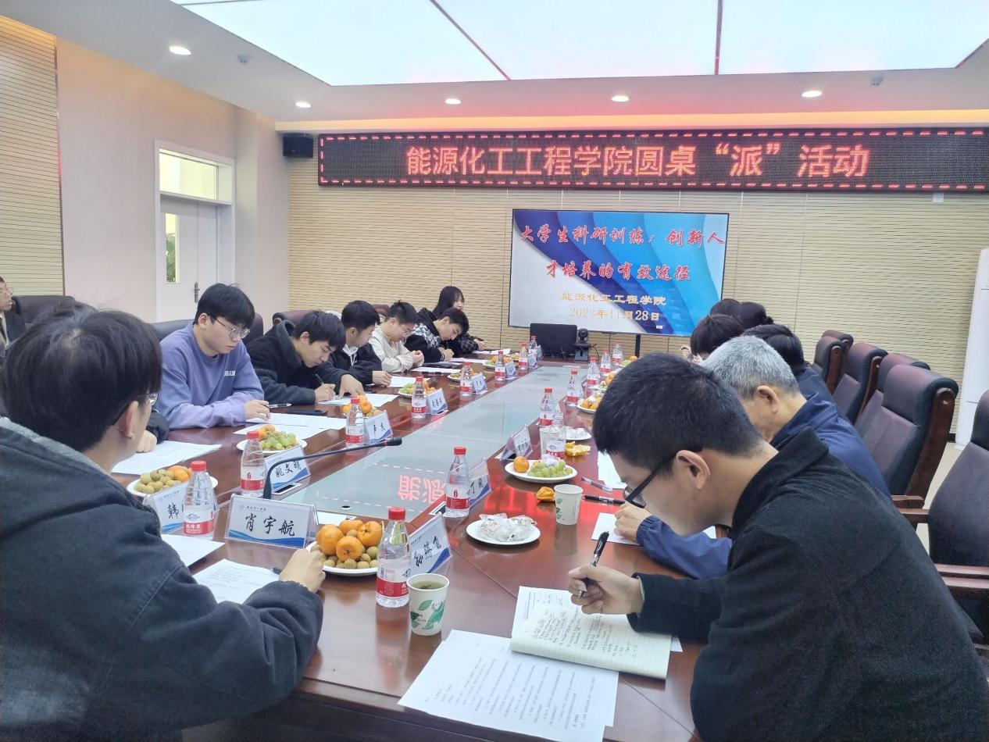
粟智校长在活动中表示：“通过参与大学生创新创业项目，学生可以培养科学思维、动手和应用能力，这是创新人才培养的有效途径。”他强调，学院应该积极鼓励学生参与科研训练，并提供必要的支持和指导。在这个项目中，学生们需要发挥自己的创造力，提出新颖的想法和解决方案，并且要具备将想法转化为现实的能力。这些素质对于未来的职业发展非常重要，特别是对于那些想要成为创新者和领导者的人来说。大学生应该充分利用课余时间参与科研训练，通过与指导老师的互动和交流，提高自己的能力和素质。参与创新创业训练项目是一个非常有价值的经历，可以帮助学生提升自己的能力和素质，为未来的职业发展和创业做好准备。
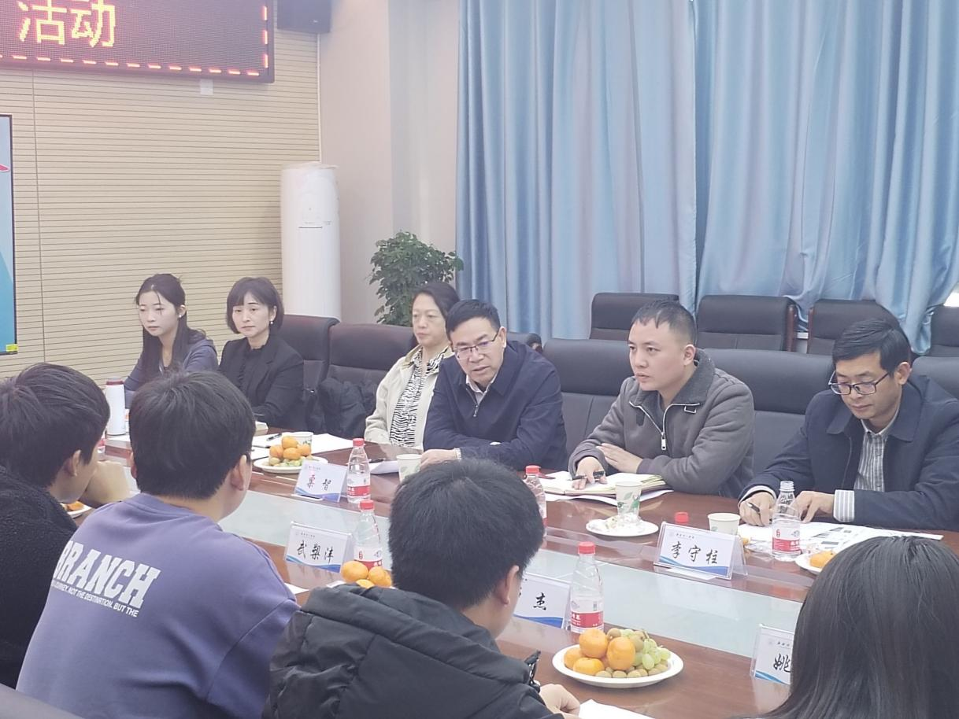
最后，金冠华书记总结了本次活动的成果和收获。他表示，通过这次活动，大家对于大学生创新创业训练项目的重要性有了更深刻的认识，也明确了学院在培养创新人才方面的目标和方向。他希望同学们能够积极参与科研训练项目，不断提升自己的能力和素质，为学院的未来发展贡献力量。
此次校长圆桌“派”活动的成功举办，为能源化工工程学院进一步推动大学生创新创业训练、培养创新人才提供了有益的借鉴和启示。相信在学院和同学们的共同努力下，一定能够培养出更多优秀的创新人才，为推动我国能源化工领域的发展做出更大的贡献。
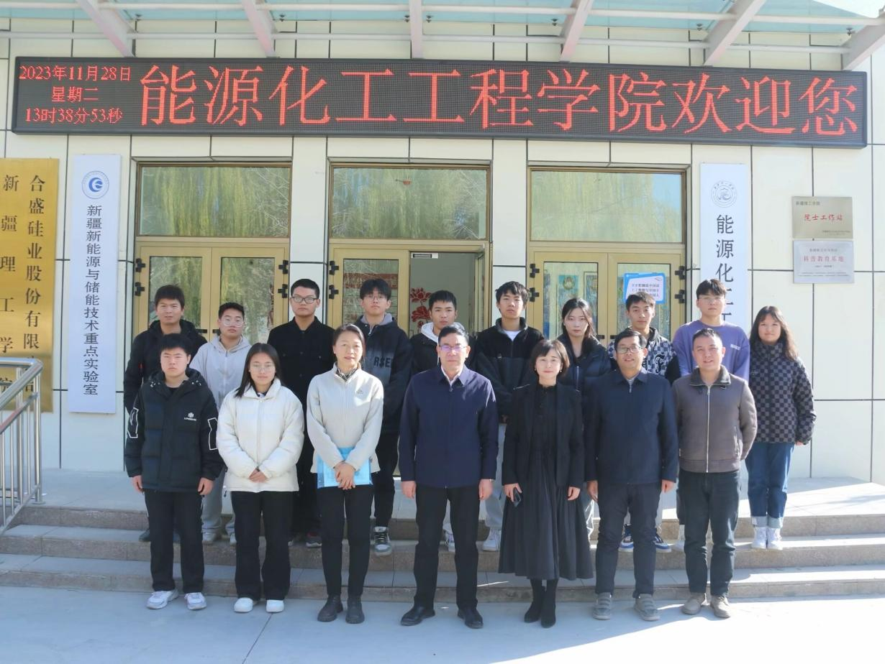
总的来说，校长圆桌“派”活动不仅是一个交流的平台，也是一个创新的舞台。在这个平台上，学生与校长、教师与校长、学生与学生之间都可以进行深入的交流和探讨，共同推动学校的创新和发展。在这个舞台上，学生们可以展示自我、锻炼自我、提升自我，为自己的未来奠定坚实的基础。

特色活动-能源化工工程学院开展“高分子材料及其在新疆的发展展望”讲座
11月29日，为对我院学生科普高分子材料的相关知识和高分子材料在新疆的发展前景，能源化工工程学院银龄教师、新疆工程学院教授孙筱在我校图书馆报告厅为材料化学、储能科学与工程、能源服务工程专业的大一新生做了题为“高分子材料及其在新疆的发展展望”的报告。此次报告系能源化工工程学院“银龄教师大讲堂”系列讲座第一讲，由学院教学办负责人郭勤主持。
讲座伊始，孙筱教授致欢迎词。随后，孙筱教授做了精彩而又深刻的高分子材料学术分享。
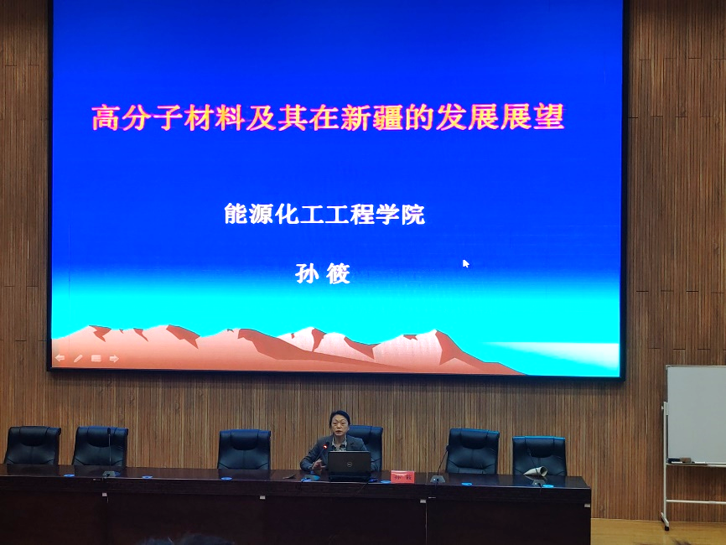

此次讲座可以分为三个部分。首先孙教授对高分子材料的定义、分类、应用做了简要的介绍，并列举了常用的塑料在日常生活或特殊领域的应用，展现了高分子材料对人类生活的不可或缺性和对国民经济的战略性地位。
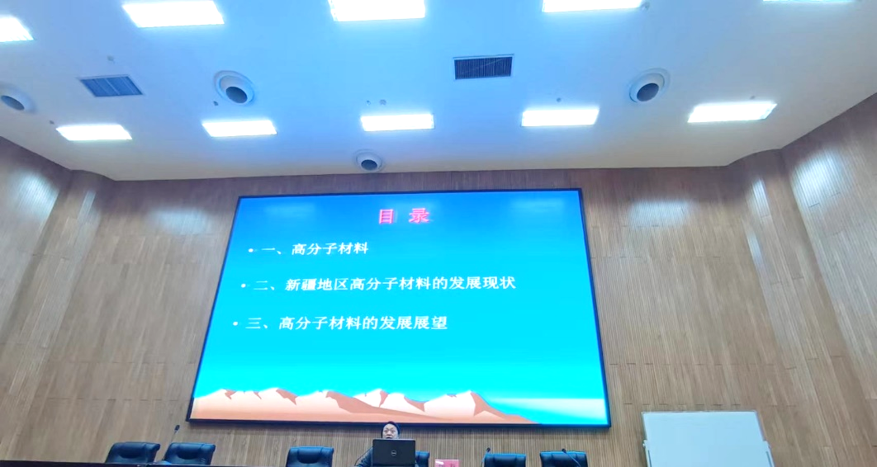

其次，基于高分子的不可或缺性，孙教授对高分子材料在新疆地区的产业现状做了剖析，对新疆地区的高分子材料生产企业进行了一一介绍，如独山子石化、中国石化塔河炼化有限责任公司、中石油克拉玛依石化有限责任公司、乌石化、中泰化学、天利高新等。在对新疆地区高分子材料企业介绍时，孙教授不忘鼓励学生努力学习，到发展前景良好的企业就业。
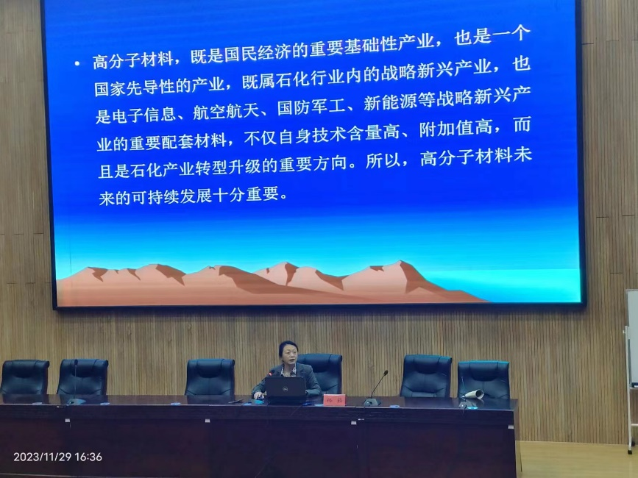

最后，基于我国“十四五”时期的重点发展方向，孙教授再次强调了高分子材料的战略意义和光明的发展前景，对高分子材料的发展趋势做出预判，并阐述了兴新高分子材料在航空航天、生物医药、储能、电子显示等领域的重要应用。
最终讲座在热烈的掌声中落下了帷幕。

